Exercício 1

Exercício 2

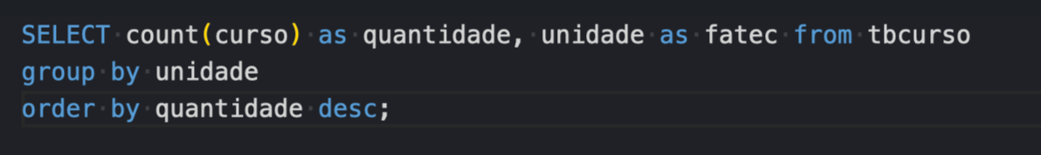

Exercício 3

Exercício 4

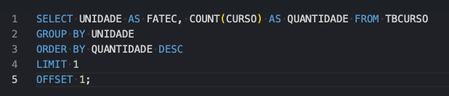

Exercício 5

Exercício 6

Exercício 7

Exercício 8

Exercício 9

Exercício 10

